实验1I 词频统计

一、实验要求
- 掌握JavaSE图形界面的基本要素，包括组件、布局和监听器。
- 掌握基本的布局类型，包括FlowLayout、BorderLayout、GridLayout。
- 掌握在画布上绘制点、线、字的方式方法，掌握颜色、线粗细、填充等技巧。
- 掌握用xml或类xml方式配置信息供程序消费的方式方法。
- 具体地，制作一个可配置的绘图工具软件，软件可以根据用户的配置绘制相应的任意多个图形。

二、实验内容和步骤

1．实验背景介绍
绘图工具有很多种，Java在绘制图形方面的功能也不弱，但Java需要通过程序控制图形的生成，这给使用者带来了不小的困难。你的任务是开发一个绘图软件，能够帮助使用者方便地绘制图形。

2．用记事本书写一个Java程序

（1）、建立个人子目录
步骤1：建立个人子目录
第一次上机时先在D盘上建立一个以自己学号+姓名为目录名的子目录，如学号为210824109的张三同学，就用“210824109张三”为子目录名。实验完成的源代码、Java字节码和实验报告三个文件都要放在这个文件夹下（称为上交文件夹）。

步骤2：建立Java源代码文件
在所建立的文件夹下建立一个记事本文件ConfigurableDrawing.txt，并把它重命名为ConfigurableDrawing.java
（2）、编写源代码
步骤1：创建一个公共类ConfigurableDrawing
要创建的公共类在默认包中，可引入其它的包。所创建的公共类在文件中的一行如下：
public class ConfigurableDrawing{… …}
步骤2：建立主方法main( )
在类ConfigurableDrawing的类体中编写主方法：
public static void main(String[] args){… …}
步骤3：编写方法和ConfigurableDrawing的主方法main( )
主方法用于测试。辅助方法的方法头请参见附件

3．调试和运行
（1）、调试
步骤1：使用命令行工具，先进入用所建的目录下。参见图1。
步骤2：用javac ConfigurableDrawing.java编译并调试源代码文件。参见图1。
（2）、运行
使用java ConfigurableDrawing运行程序。参见图1。
运行说明：
（A）初始化界面。初始运行的界面如图1所示。
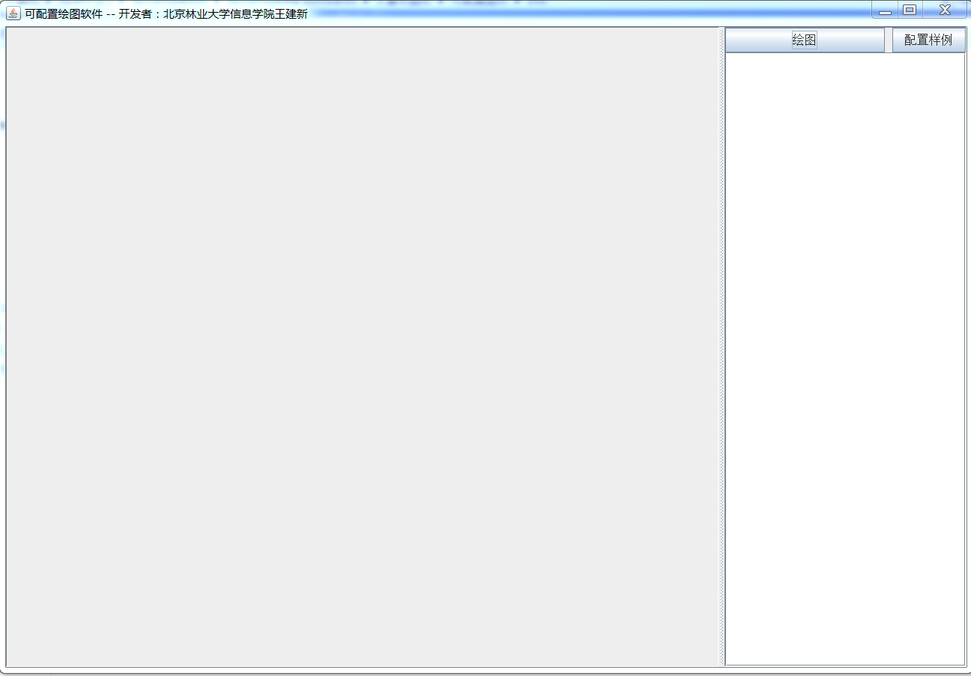
图1 初始界面

（B）配置样例显示
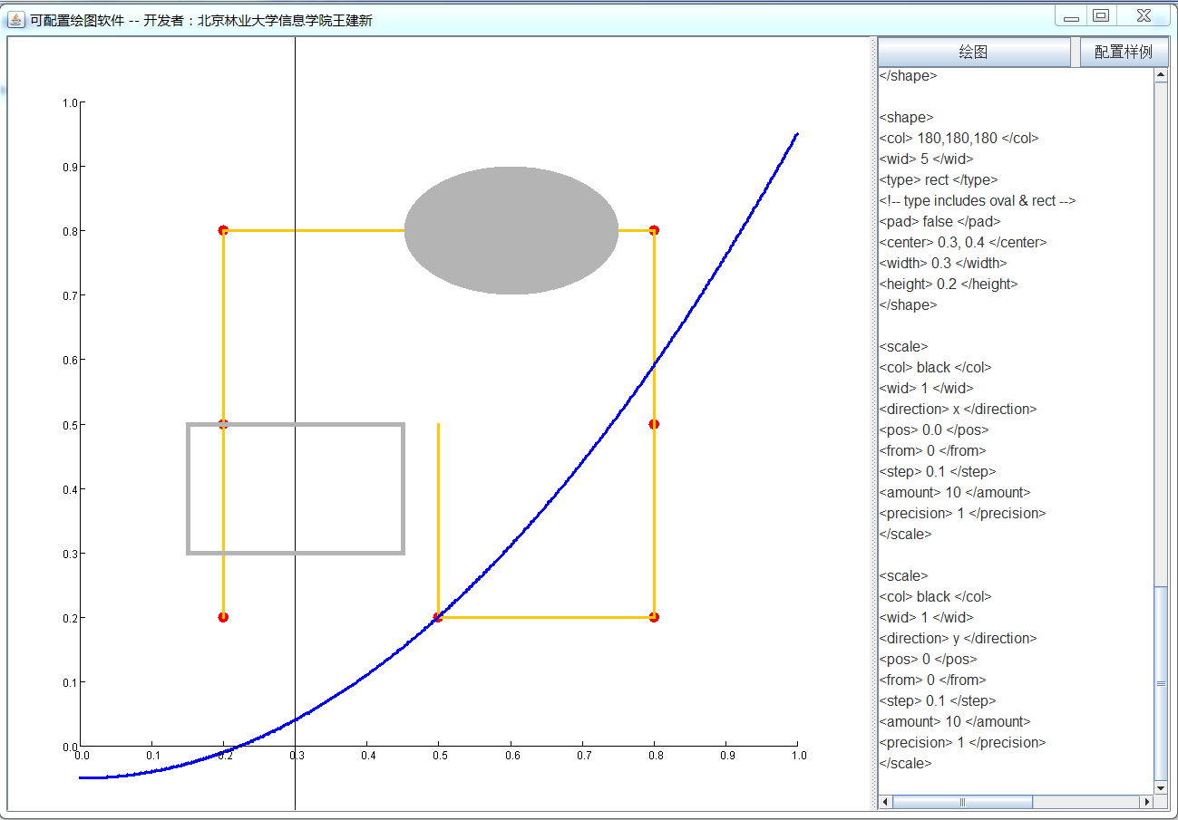
图2 点击按钮“配置样例”生成样例配置信息
样例配置信息如下：
<!--
【1】配置文件用xml格式，注释采用标准的xml注释格式。
【2】有8类设定：
（1）<bg>：用于设定画布的背景颜色及横向和纵向坐标范围；
（2）<points>：用于画一个或多个点，可以对点的颜色和填充等进行配置；
（3）<lines>：用于画折线，可以对折线的颜色和粗细进行配置：
（4）<line>：根据提供的单个点和斜率，画射线；
（5）<curve>：用于画曲线，画出采用公式描述的曲线；
（6）<shape>：用于画矩形和椭圆，能够对填充颜色进行配置；
（7）<xScale>：用于画x轴刻度；
（8）<yScale>：用于画y轴刻度。
【3】与颜色相关的标签中，均可以采用两种方式之一设定：
（1）用名称颜色，名称颜色共10种：
black, blue, cyan, gray, green,
orange, pink, red, white, yellow
（2）用RGB颜色，例如：
255.0.155

【4】其它设定包括：
（1）所有与线的粗细有关的设定都默认为1；
（2）所有与颜色相关的设定的默认值都为黑色（0,0,0)；背景为白色；
（3）画曲线时，默认离散点的数量为500；
（4）画刻度时，默认间隔数量<amount>为10.

【5】以下为各种设置示例：
-->

<bg>
<col> 255,255,255 </col>
<xRange> -0.1, 1.1 </xRange>
<yRange> -0.1, 1.1 </yRange>
</bg>

<points>
<pad> true </pad>
<col> red </col>
<wid> 2 </wid>
<radius> 6 </radius>
<list>
0.2, 0.2
0.2, 0.5
0.2, 0.8
0.5, 0.8
0.8, 0.8
0.8, 0.5
0.8, 0.2
0.5, 0.2
</list>
</points>

<lines>
<col> orange </col>
<wid> 3 </wid>
<list>
0.2, 0.2
0.2, 0.5
0.2, 0.8
0.5, 0.8
0.8, 0.8
0.8, 0.5
0.8, 0.2
0.5, 0.2
0.5, 0.5
</list>
</lines>

<line>
<col> </col>
<wid> 1 </wid>
<point> 0.3, 0.3 </point>
<slope> inf </slope>
</line>

<curve>
<col> 0,0,255 </col>
<wid> 3 </wid>
<range> 0, 1 </range>
<amount> 500 </amount>
<function> Math.pow(x,2)-0.05 </function>
</curve>

<shape>
<col> 180,180,180 </col>
<wid> 1 </wid>
<type> oval </type>
<!-- type includes oval & rect -->
<pad> true </pad>
<center> 0.6, 0.8 </center>
<width> 0.3 </width>
<height> 0.2 </height>
</shape>

<shape>
<col> 180,180,180 </col>
<wid> 5 </wid>
<type> rect </type>
<!-- type includes oval & rect -->
<pad> false </pad>
<center> 0.3, 0.4 </center>
<width> 0.3 </width>
<height> 0.2 </height>
</shape>

<scale>
<col> black </col>
<wid> 1 </wid>
<direction> x </direction>
<pos> 0.0 </pos>
<from> 0 </from>
<step> 0.1 </step>
<amount> 10 </amount>
<precision> 1 </precision>
</scale>

<scale>
<col> black </col>
<wid> 1 </wid>
<direction> y </direction>
<pos> 0 </pos>
<from> 0 </from>
<step> 0.1 </step>
<amount> 10 </amount>
<precision> 1 </precision>
</scale>

（C）绘制坐标
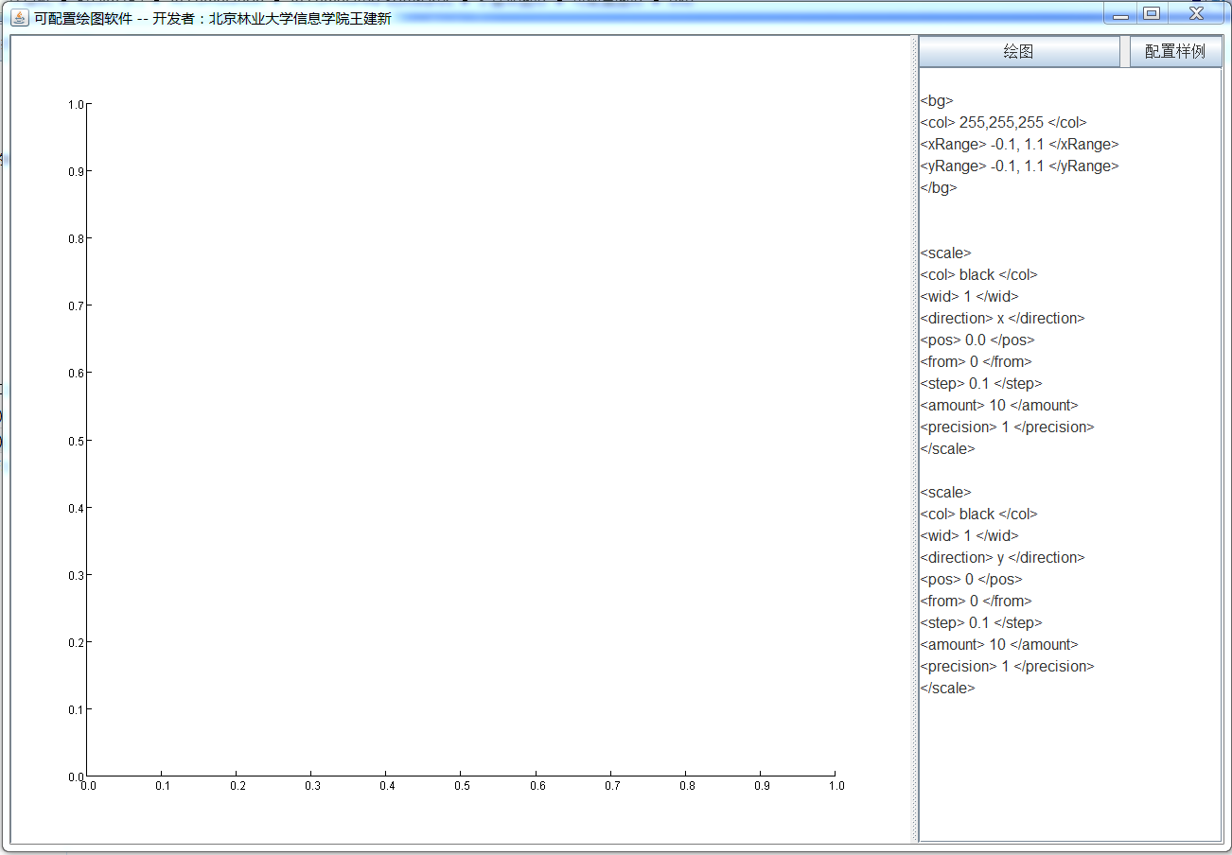
图3 设置背景和坐标
绘制坐标信息如下：

<bg>
<col> 255,255,255 </col>
<xRange> -0.1, 1.1 </xRange>
<yRange> -0.1, 1.1 </yRange>
</bg>

<

<scale>
<col> black </col>
<wid> 1 </wid>
<direction> x </direction>
<pos> 0.0 </pos>
<from> 0 </from>
<step> 0.1 </step>
<amount> 10 </amount>
<precision> 1 </precision>
</scale>

<scale>
<col> black </col>
<wid> 1 </wid>
<direction> y </direction>
<pos> 0 </pos>
<from> 0 </from>
<step> 0.1 </step>
<amount> 10 </amount>
<precision> 1 </precision>
</scale>

（D）绘制点的集合
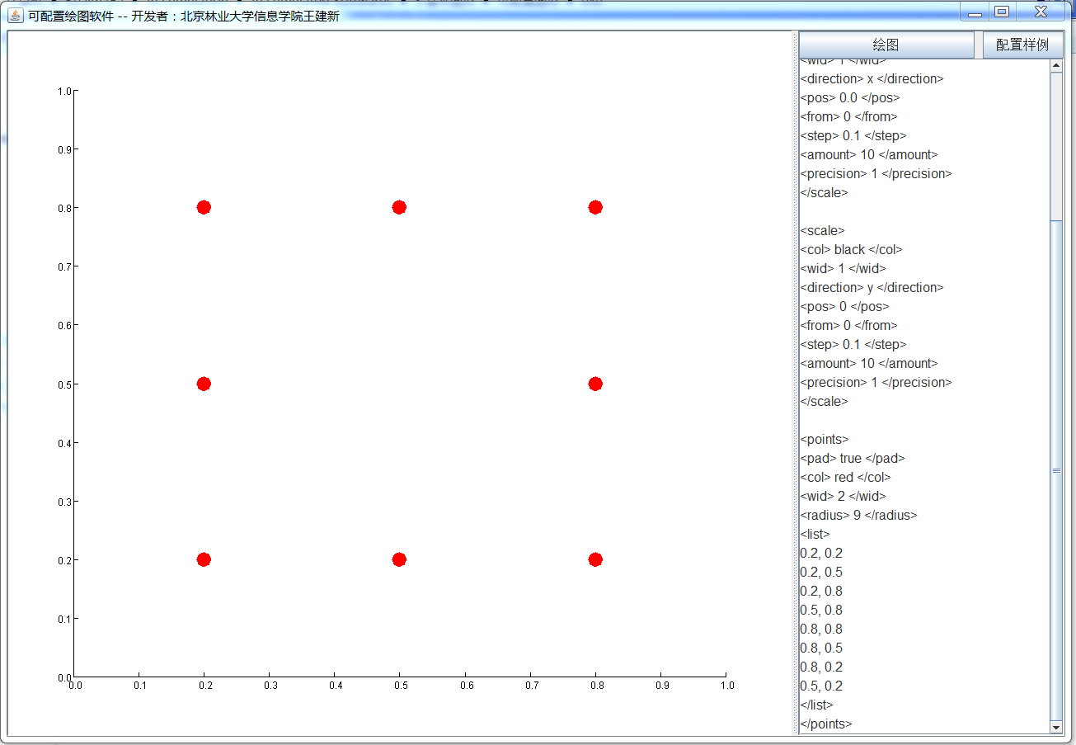
图4 绘制点的集合
配置信息如下：

<bg>
<col> 255,255,255 </col>
<xRange> -0.1, 1.1 </xRange>
<yRange> -0.1, 1.1 </yRange>
</bg>

<points>
<pad> true </pad>
<col> red </col>
<wid> 2 </wid>
<radius> 6 </radius>
<list>
0.2, 0.2
0.2, 0.5
0.2, 0.8
0.5, 0.8
0.8, 0.8
0.8, 0.5
0.8, 0.2
0.5, 0.2
</list>
</points>

<scale>
<col> black </col>
<wid> 1 </wid>
<direction> x </direction>
<pos> 0.0 </pos>
<from> 0 </from>
<step> 0.1 </step>
<amount> 10 </amount>
<precision> 1 </precision>
</scale>

<scale>
<col> black </col>
<wid> 1 </wid>
<direction> y </direction>
<pos> 0 </pos>
<from> 0 </from>
<step> 0.1 </step>
<amount> 10 </amount>
<precision> 1 </precision>
</scale>

（E）绘制折线段
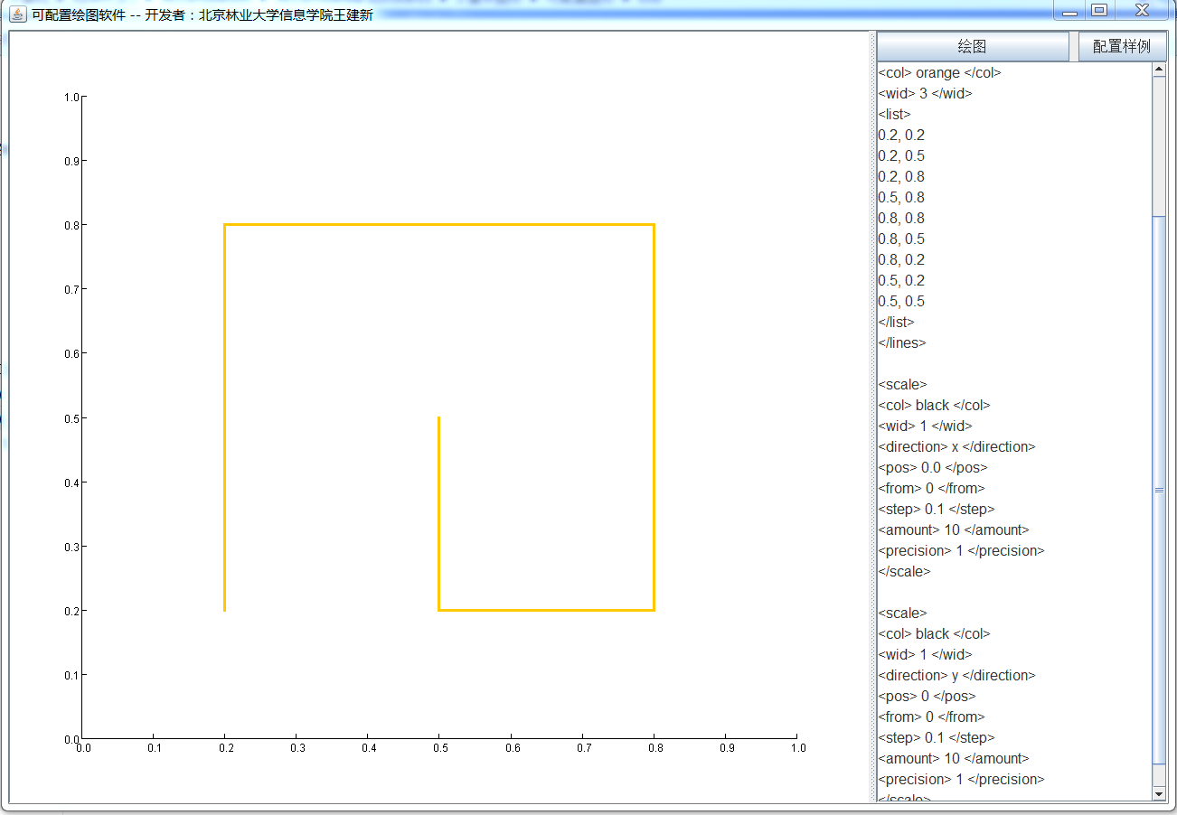
图5 绘制折线段的图形
配置信息如下：

<bg>
<col> 255,255,255 </col>
<xRange> -0.1, 1.1 </xRange>
<yRange> -0.1, 1.1 </yRange>
</bg>

<lines>
<col> orange </col>
<wid> 3 </wid>
<list>
0.2, 0.2
0.2, 0.5
0.2, 0.8
0.5, 0.8
0.8, 0.8
0.8, 0.5
0.8, 0.2
0.5, 0.2
0.5, 0.5
</list>
</lines>

<scale>
<col> black </col>
<wid> 1 </wid>
<direction> x </direction>
<pos> 0.0 </pos>
<from> 0 </from>
<step> 0.1 </step>
<amount> 10 </amount>
<precision> 1 </precision>
</scale>

<scale>
<col> black </col>
<wid> 1 </wid>
<direction> y </direction>
<pos> 0 </pos>
<from> 0 </from>
<step> 0.1 </step>
<amount> 10 </amount>
<precision> 1 </precision>
</scale>

（F）按照点和斜率绘制射线
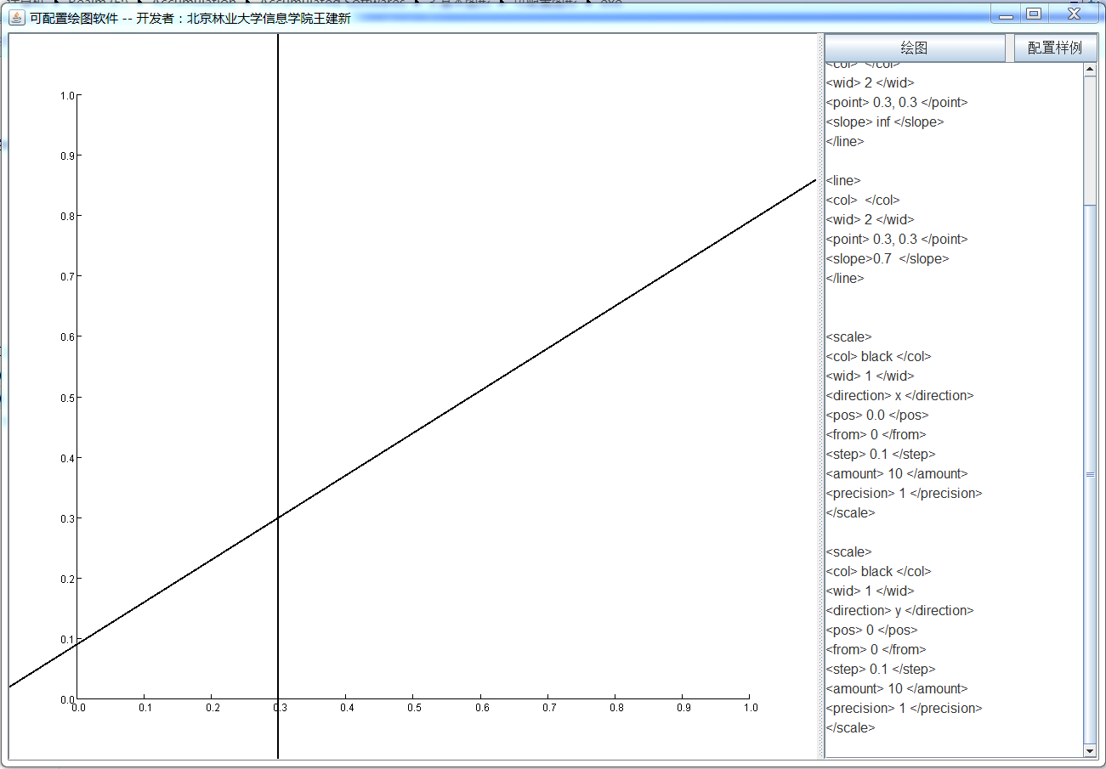
图6 按照点和斜率绘制射线的图形
配置信息如下：
<bg>
<col> 255,255,255 </col>
<xRange> -0.1, 1.1 </xRange>
<yRange> -0.1, 1.1 </yRange>
</bg>

<line>
<col> </col>
<wid> 2 </wid>
<point> 0.3, 0.3 </point>
<slope> inf </slope>
</line>

<line>
<col> </col>
<wid> 2 </wid>
<point> 0.3, 0.3 </point>
<slope>0.7 </slope>
</line>

<scale>
<col> black </col>
<wid> 1 </wid>
<direction> x </direction>
<pos> 0.0 </pos>
<from> 0 </from>
<step> 0.1 </step>
<amount> 10 </amount>
<precision> 1 </precision>
</scale>

<scale>
<col> black </col>
<wid> 1 </wid>
<direction> y </direction>
<pos> 0 </pos>
<from> 0 </from>
<step> 0.1 </step>
<amount> 10 </amount>
<precision> 1 </precision>
</scale>

（G）绘制曲线
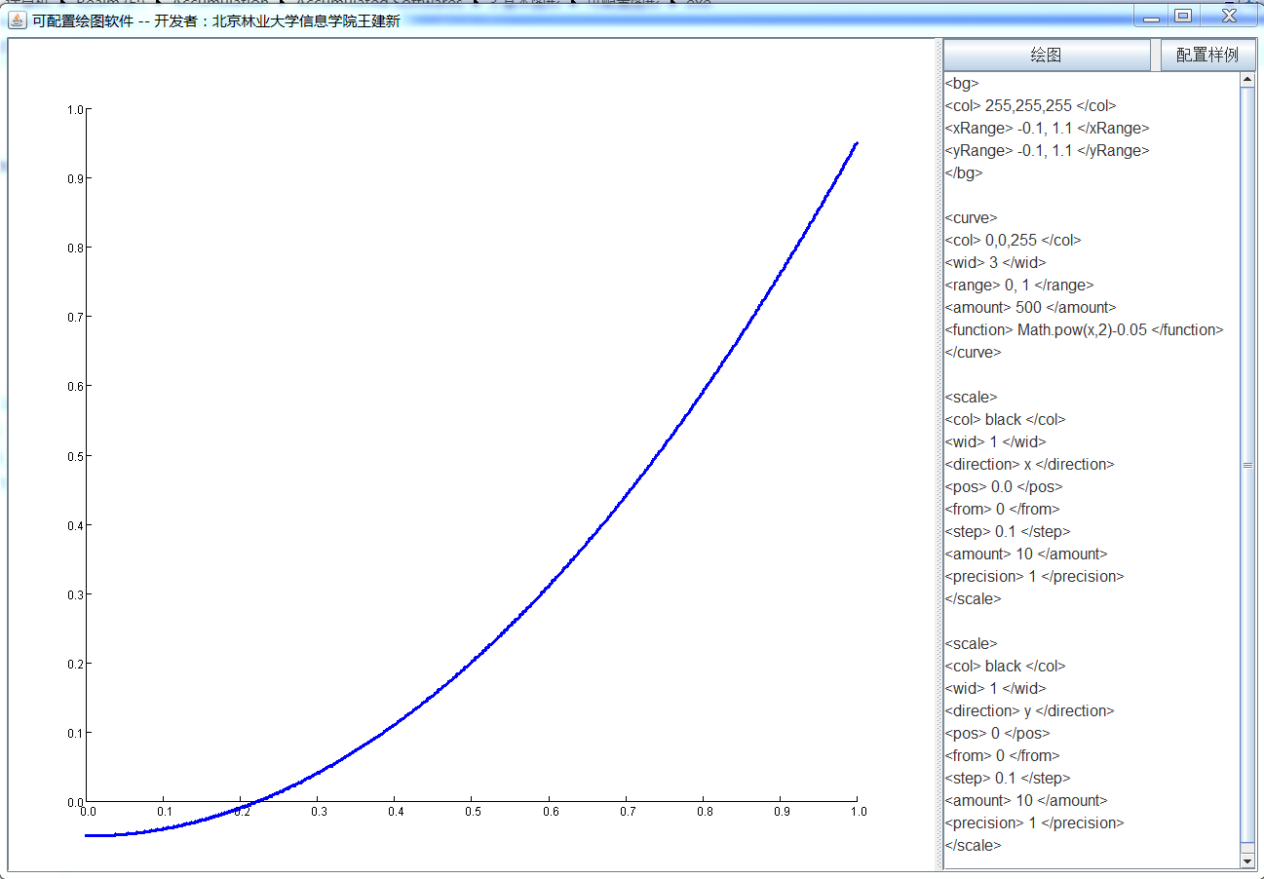
图7 绘制曲线
配置信息如下：

<bg>
<col> 255,255,255 </col>
<xRange> -0.1, 1.1 </xRange>
<yRange> -0.1, 1.1 </yRange>
</bg>

<curve>
<col> 0,0,255 </col>
<wid> 3 </wid>
<range> 0, 1 </range>
<amount> 500 </amount>
<function> Math.pow(x,2)-0.05 </function>
</curve>

<scale>
<col> black </col>
<wid> 1 </wid>
<direction> x </direction>
<pos> 0.0 </pos>
<from> 0 </from>
<step> 0.1 </step>
<amount> 10 </amount>
<precision> 1 </precision>
</scale>

<scale>
<col> black </col>
<wid> 1 </wid>
<direction> y </direction>
<pos> 0 </pos>
<from> 0 </from>
<step> 0.1 </step>
<amount> 10 </amount>
<precision> 1 </precision>
</scale>

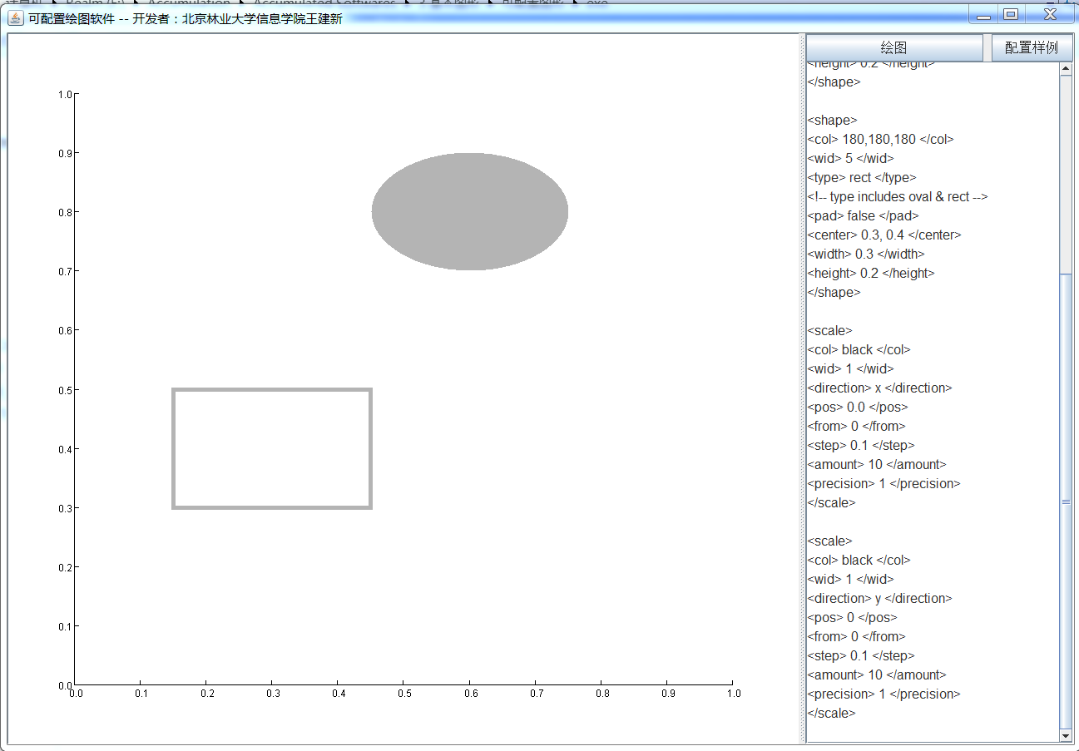
图7 绘制曲线
配置信息如下：
<bg>
<col> 255,255,255 </col>
<xRange> -0.1, 1.1 </xRange>
<yRange> -0.1, 1.1 </yRange>
</bg>

<shape>
<col> 180,180,180 </col>
<wid> 1 </wid>
<type> oval </type>
<!-- type includes oval & rect -->
<pad> true </pad>
<center> 0.6, 0.8 </center>
<width> 0.3 </width>
<height> 0.2 </height>
</shape>

<shape>
<col> 180,180,180 </col>
<wid> 5 </wid>
<type> rect </type>
<!-- type includes oval & rect -->
<pad> false </pad>
<center> 0.3, 0.4 </center>
<width> 0.3 </width>
<height> 0.2 </height>
</shape>

<scale>
<col> black </col>
<wid> 1 </wid>
<direction> x </direction>
<pos> 0.0 </pos>
<from> 0 </from>
<step> 0.1 </step>
<amount> 10 </amount>
<precision> 1 </precision>
</scale>

<scale>
<col> black </col>
<wid> 1 </wid>
<direction> y </direction>
<pos> 0 </pos>
<from> 0 </from>
<step> 0.1 </step>
<amount> 10 </amount>
<precision> 1 </precision>
</scale>

三、实验考核
1、“210824109张三”下面有3个文件夹，分别是“源代码”、“可执行代码”和“实验报告”。实验报告模板从ftp://211.71.149.53/wangjianxin/授课材料/Java程序设计/实验/中下载，实验报告的内容包括实验目的、实验内容和结果分析，实验报告一律写成word文档。
2、将调试好的程序源代码、可执行代码及实验报告放入指定的子文件夹，并对程序的数据结果进行分析，说明为什么能得到相应的结果。把文件夹（例如“210824109张三.rar”）打包上传至ftp://211.71.149.53/wangjianxin/课程作业/ Java程序设计/ 注意：要压缩存放文件夹。时间限制：上课时通知，过期不等。重复提交无效，以第一次提交的压缩文件为准。
3、无需上缴纸版本实验报告。
4、必须按时、按要求上交。以下情况将得不到成绩：（1）没有按照规定的时间上交电子；（2）文件夹或其中的文件没有按照规定命名。（3）没有按照固定的模板书写实验报告；（4）有抄袭他人或被他人抄袭的现象。
5、实验作业上交截止日期：原则上为下次实验前一天晚上18点之前，过时不候。

四、编程难点提示
对于任意曲线的绘制，需要一个强大的解释器，用于解释用户输入的曲线函数的公式是什么，其工作量极其巨大，本课程采用替代方法。可以引入这几个类：
import javax.script.ScriptEngine;
import javax.script.ScriptEngineManager;
import javax.script.ScriptException;
用这些类提供的解释功能翻译用户输入的几乎是任意的曲线对应的函数。用这两句话生成Manager和Engine，其它的用法请自行查阅资料。
ScriptEngineManager manager = new ScriptEngineManager();
ScriptEngine engine = manager.getEngineByName("js");

